EKONOMSKA ŠOLA  NOVO MESTO | VAJA AFTER EFFECTS | Zdenko POTOČAR

Vaja AF 14 - a - Animiranje besedila in Particle Effects
Vaja AF 14 – b - Animiranje besedila in Shatter

1. Ustvari novo kompozicijo (4 sekunde).
2. Ustvari novi solid layer (barva črna).
3. Poišči effects "Ramp" in ga zanesi na layer.
Nastavitve efekta:
Start color: bela
End color: modra
Ramp shape: radial
premakni center na sredino
povečaj osvetljeni del kroga

4. Ustvari novi text layer in napiši svoje ime na sredino.
5. Tudi temu text layerju daj efekt "ramp".
Nastavitve efekta:
Start color: temno modra
End color: bela
Ramp shape: linear
premakni center bolj proti sredini

6. Ustvari novi solid (črni) layer in mu dodaj efekt: CC Partice word.
Premakni se po časovnici, da vidiš efekt.

Animiranje efekta CC Partice word:

Določi keyframe pri "Producer x" na začetku in na koncu časovnice.
Na začetku naj bo Producer X skrajno levo (naj se ga sploh ne vidi), po 2 sekundah pa skrajno desno.

Physical, Gravity = 0
Physical, Velocity = 0,6
Birth rate = 3
Particle, Partycle type = Cube
Particle, Birth color = svetlo modra
Particle, Death color = temno modra

Premakni se po časovnici, da vidiš efekt.

7. Postavi se na layer z besedilom in mu s pen tool naredi masko samo okoli napisa (tvoje ime).

Sedaj pa animiraj masko napisa tako, da se bo napis "umikal" pred efektom.
Pri nastavitvi Mask path določi:
- prvi key frame na tistem mestu časovnice, kjer se efekt dotakne napisa in
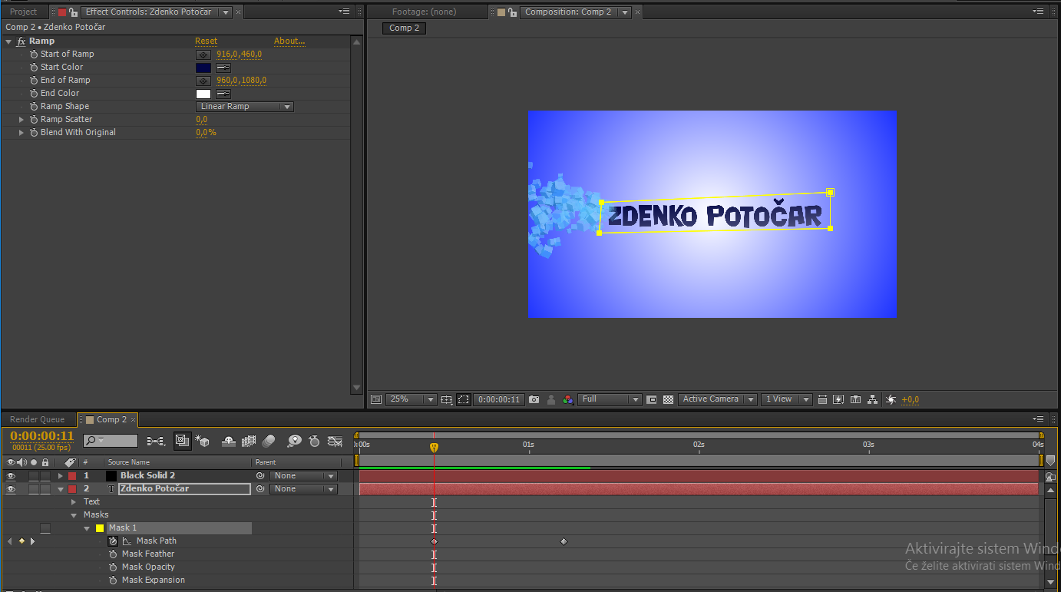

- drugi key frame, kjer efekt pride do konca napisa.
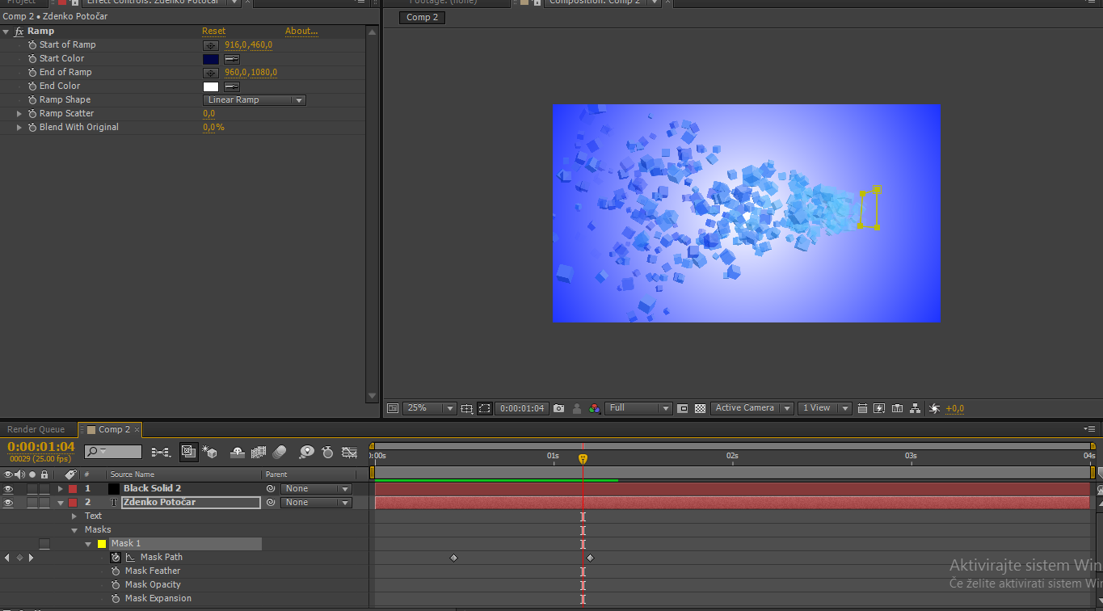

8. Shrani projekt in izdelaj izhodno mp4 datoteko.
Tutorijal: https://www.youtube.com/watch?v=Vlk18NOfnk0

Vaja AF 14 – b - Animiranje besedila in Shatter

1. Ustvari novo kompozicijo (4 sekunde).
2. Ustvari novi solid layer (barva črna).
3. Ustvari novi text layer in napiši svoje ime in priimek.
4. Na layerju z besedilom pokliči Effect, Simulation, Shatter
Spremeni nastavitve pri efektu Shatter:
View – Rendered
Pattern – poglej možnosti
Repetitions – povečaj število za večje število koščkov

5. Renderiraj v izhodno datoteko.

Vaja AF 14 – c - Animiranje besedila in CC Pixel Polly

1. Ustvari novo kompozicijo (4 sekunde).
2. Ustvari novi solid layer (barva črna).
3. Ustvari novi text layer in napiši svoje ime in priimek.
4. Na layerju z besedilom pokliči Effect, Simulation, CC Pixel Polly
Spremeni nastavitve pri efektu CC Pixel Polly:
Gravity = 0
Force – spreminjaj
Grid Spacing – močno zmanjšaj
Force center – spremeni središče eksplozije

5. Renderiraj v izhodno datoteko.

